Муниципальное автономное дошкольное образовательное учреждение
Центр развития ребенка – детский сад № 6

Индивидуальный проект
"Янтарь - волшебные слезы деревьев"

Подготовила:

Воспитатель

Фефилова Е.И.

Зеленоградск 2025 г.
Индивидуальный проект "Янтарь - волшебные слезы деревьев"
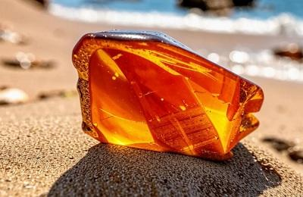
В своей исследовательской работе по окружающему миру "Янтарь - волшебные слезы деревьев" я планирую собрать интересный материал о янтаре и доказать его ценность для людей и роль в жизни человека. Я расскажу об одном из самых удивительных материалов, созданных природой и временем.
Янтарь - это один из самых прекрасных и манящих произведений природы. Меня очень заинтересовал этот прекрасный природный материал.
Подробнее о работе:
Поэтому я решила провести увлекательную исследовательскую работу (проект) по окружающему миру в начальной школе на тему "Янтарь - волшебные слезы деревьев", расширить свои знания и знания одноклассников в этой области.
В ходе исследовательского проекта по окружающему миру на тему "Янтарь - волшебные слезы деревьев" учащейся начальной школы проводится работа по изучению литературу по теме исследования, определяется ценность янтаря и его роли в жизни человека, доказывается ценность янтаря как природного материала в жизни человека.
Оглавление
Введение
1. Что же такое янтарь?
2. Применение янтаря
2.1. Лечение янтарем
2.2. Янтарная комната
3. Как и где добывают янтарь
Заключение. Выводы
Список использованной литературы.
Приложения работы
Введение
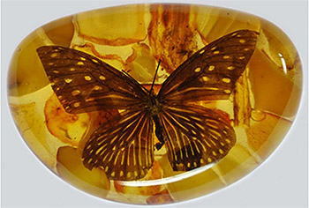Янтарь - застывшая смола, хранящая в себе запах леса, блеск солнца, прелесть природы. Но не так он прост!
Тысячи тайн и загадок запрятаны в самую глубь янтаря. Люди всегда восхищались янтарем, в награду создавая из него одни из самых чудесных произведений искусства.
Ученому миру янтарь уже много сотен лет помогает раскрыть многие загадки эволюции животного и растительного мира и лучше понять историю нашей планеты.
Уже в 4-ом тысячелетии до н.э. Янтарь широко использовался жителями побережья Балтийского моря. Они научились обрабатывать его – шлифовать, распиливать, сверлить, и создавать различные украшения и амулеты в виде фигурок человека и животных.
Объект исследования – янтарь.
Предмет исследования – ценность янтаря для людей и возможности его использования.
Цели исследования – собрать как можно больше интересного материала о янтаре, доказать его ценность для людей.
Задачи:
- изучить литературу по теме исследования;
- изучить какую ценность представляет янтарь и его роль в жизни человека;
- доказать, что янтарь является ценным природным материалом в жизни человека.
Гипотеза исследования:
янтарь является высокоценным природным материалом.
Что же такое янтарь?
Попробуем рассмотреть янтарь со всех сторон и понять секрет его притяжения.
Янтарь – это окаменевшая смола деревьев.
Современные ученые доказали, что янтарь – дитя необычных влажных лесов, где сосуществовали сосны, секвойи, дубы, пальмы и лианы, которые примерно 40-45 млн. лет назад произрастали на обширной территории южной части Скандинавского полуострова и берегах Балтийского моря.
Изменение климата в тот период вызвало обильное смолоистечение деревьев . При попадании в воду смола затвердевала образуя кусочки.
Свойства янтаря: хрупкий, но пластичный, горючий, состоит из углерода (78%), кислорода(11%) и водорода (10%)
Янтарь помогает ученым постигать далекое прошлое. Каждый из таких кусочков смолы можно сравнить с летописью, которая содержит очередную главу из истории Земли.
Прикосновение к нему очень приятно и потому с давних времен людям нравится янтарь.
Разноцветность его – от винно-красного до молочно-белого, прозрачность, легкая полируемость, сравнительная твёрдость и строение, допускающие резьбу, точение, пиление, гравировку, делают янтарь одним из самых разносторонних в использовании материалов.
Применение янтаря
Янтарь легко режется, шлифуется и полируется. Из него изготавливаются ювелирные изделия.
Янтарь - диэлектрик. Применяется в приборостроении.
Из янтаря готовят янтарный лак.
Янтарная кислота применяется в медицине, в косметологии и агрономии.
Ученые доказали полезность янтаря для организма человека.
Янтарь используется в косметике и парфюмерии со времён Египетских фараонов. Его добавляют в лечебную зубную пасту и мыло.
Лечение янтарем
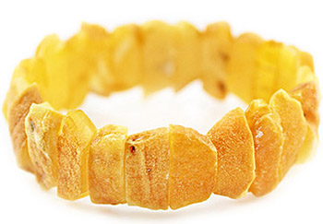
Янтарем лечат:
- болезни щитовидной железы;
- болезни верхних дыхательных путей;
- мышечные и суставные боли;
- головные боли;
- мигрени;
- ревматические боли;
- косметическое действие;
- стрессы, хроническая усталость;
- заболевания желудочно-кишечного тракта.
Если носить камень на теле в виде янтарных бус, то можно нормализовать давление и улучшить иммунитет.
Янтарная комната
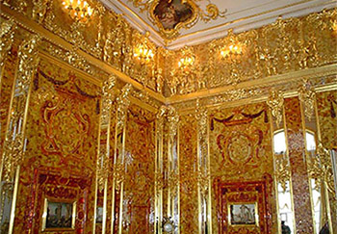
Именно из-за уникальных художественных и пластичных качеств янтаря художники и ювелиры создали из этого материала одно из самых красивых таинственных чудес света – Янтарную комнату.
В янтарной комнате все было из янтаря: вазы, шкатулки, ларцы, канделябры, шахматы, модели кораблей, полочки, мозаичные картины, оправы для зеркал.
Как и где добывают янтарь
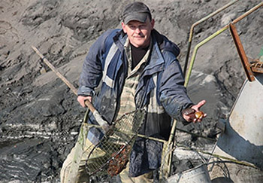
Главные местонахождения янтаря:
1. Побережье Балтийского моря
.
2. Прусский берег.
3. Западный берег Дании, берег Северного Ледовитого океана.
4. Время от времени встречался янтарь в Сибири, на Камчатке, Финляндии, Португалии, Испании, Франции, Голландии.
5. Особенно красивый янтарь, яркой огненной окраски, находят в Сицилии на северном берегу Африки, и в Мексике.
Самым древним методом добычи янтаря является сбор его на морском побережье.
Долгое время способ оставался единственным. Позднее, когда люди заметили, что янтарь вместе с пучками водорослей поднимается к поверхности воды, появился еще один способ – куски стали отлавливать сачками. Еще позднее за солнечным камнем стали выходить на лодках в море.
Заключение. Выводы
Мы пришли к выводу, что янтарь – ценный поделочный материал. Какую красоту можно создать из янтаря и с его помощью!
Ценность янтаря многогранна: от использования его при изготовлении лака для музыкальных инструментов до изготовления приборов в медицине, электротехнике, а также использование янтаря в парфюмерии и косметике.
Таким образом, из волшебных слёз деревьев родился янтарь, который по-прежнему является одним из самых прекрасных и манящих произведений природы.
И мы смело можем сказать, что уникальная роль янтаря в жизни человека неоспорима.
Список использованной литературы
1. Детская энциклопедия «Я познаю мир». 30 загадок нашего мира. – Издательство: АСТ, - 2009, С.224.
2. Костяшова З.В. Балтийский самоцвет / / Наука и жизнь. - № 5. – 1999г. – с.43.
3. Никифорова Л.В. «Стены «текущие млеком и медом» К воссозданию Янтарного кабинета Царскосельского дворца// История Петербурга. – 2002г - № 4 (8)
4. Савкевич С.С. Янтарь. – Л.: Недра, Ленинградское отделение, 1970г. – 191с.
5. Соболевский В.И. «Замечательные минералы» - М.: Просвещение, 1983г.
6. Тихомирова М. Литовское золото. – Вильнюс: Vaga, 1973. – 88с.
7. Янтарь // Большая советская энциклопедия. – М.: 2000г.

